О рекомендациях как правильно выбрать продукты
в период пандемии коронавируса
В период карантина неизбежно приходится больше времени проводить дома, люди меньше двигаются и тратят меньше энергии. Чтобы не набрать лишние килограммы, к составлению ежедневного меню необходимо подходить рационально. Следует помнить, что лишний вес может стать причиной многих заболеваний, например, сахарного диабета II типа.
Не рекомендуется делать запасы и приобретать продукты впрок. Продовольственные магазины работают в постоянном режиме и поддерживают неснижаемый объем основных продуктов питания. В просроченных крупах, орехах, сухофруктах могут завестись амбарные вредители (пищевая моль и др.) и нанести вред здоровью.
Приобретение продуктов в магазинах
- В первую очередь необходимо уточнить, какие продукты уже есть у вас дома и составить список с учетом рекомендуемых суточных норм потребления. При планировании важно соблюдать принципы сбалансированного рациона питания.
- В магазине ручку торговой тележки или корзинки необходимо протереть влажной салфеткой или держать ее руками в перчатках.
- Сначала необходимо выбрать продукты, которые хранятся при комнатной температуре.
- Скоропортящиеся продукты из холодильных витрин и морозильных камер выбирают в самую последнюю очередь.
- Отдавайте предпочтение упакованным продуктам, особенно, если планируете употреблять их без термической обработки.
- Внимательно осмотрите упаковку товара, обратите внимание на сроки годности и состав, чтобы не приобрести продукты, которые могут вызвать аллергическую реакцию.
- Важно обратить внимание, в каких условиях продукция хранится в магазине, и соответствуют ли они температурным режимам указанным производителем. Если температура хранения в месте реализации выше указанной производителем лучше отказаться от покупки.
- Помните о принципах соблюдения товарного соседства. Готовые к употреблению продукты не должны размещаться на одной полке с сырыми продуктами, это может вызвать загрязнение готовой продукции и в дальнейшем привести к пищевому отравлению или кишечной инфекции у потребителя. Эти же правила распространяются при размещении продуктов в продовольственной тележке и при перекладывании их в сумки и пакеты на кассе.
Дистанционное приобретение продуктов
В условиях карантина актуальны системы заказов продуктов из магазинов и готовой еды на дом. Как правило, потребитель сам выбирает бесконтактный или контактный способ оплаты заказа и доставки. Какой из способов больше подходит в той или иной ситуации, решать вам.
Главное — соблюдать элементарные правила.
- Вымойте руки до того, как вы откроете пакет с едой или продуктами, так как вы держали в руках деньги, прикасались к платежному терминалу или передавали свою пластиковую карточку курьеру.
- Если вы заказали на дом скоропортящиеся пищевые продукты, их должны привезти в сумке холодильнике или в термопакете. Если это требование при доставке не выполнено, вы можете отказаться от покупки, так как при доставке не была обеспечена необходимая температура хранения продуктов.
- Внимательно проверьте сроки годности, целостность упаковки, отсутствие вмятин и бомбажа (вздувшихся крышек) на металлических консервных банках. Даже небольшая вмятина может привести к образованию трещины в стенке банки и нарушить ее герметичность или будет способствовать попаданию солей тяжелых металлов в продукт, а это может привести к пищевому отравлению. Чтобы этого не произошло, вы можете вернуть испорченный товар продавцу.
- На овощах и фруктах должны отсутствовать признаки увядания, плесень и гниль. Такие продукты считаются испорченными и непригодными в пищу. В этом случае вы также можете отказаться от товаров в заказе.
- Не допускается доставка в одном пакете сырой и готовой к употреблению продукции. Сырое мясо, птица, рыба должны быть упакованы отдельно от овощей, фруктов, гастрономической и бакалейной продукции. Оптимальным будет упаковка в разные пакеты каждой товарной группы, в том числе группы промышленных товаров.
- Если услуга оказана некачественно или вам доставили испорченные продукты, вы можете оставить обращение на сайте Роспотребнадзора с указанием данных предприятия торговли и допущенных им нарушений.

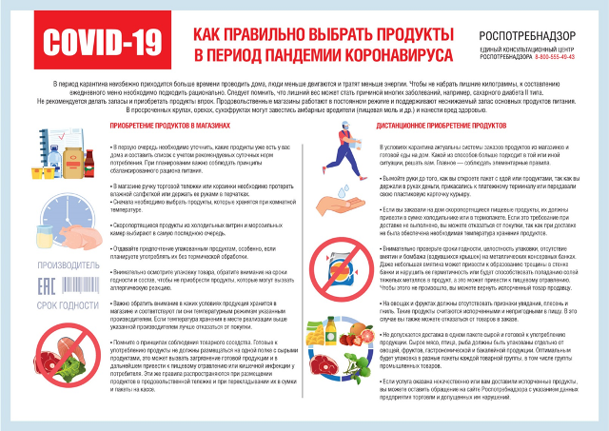
Будьте здоровы!
Источник: https://www.rospotrebnadzor.ru

